MUSICALIZAÇÃO: INSTRUMENTO QUE AUXILIA NO DESENVOLVIMENTO INFANTIL

Fernanda Forster¹
Maria Preis Welter²

RESUMO

Este trabalho aborda sobre a musicalização, como ela vem sendo trabalhada nas escolas e qual o espaço tempo dedicado para a mesma, pois com ela crianças apresentam um bom resultado no desenvolvimento e na aprendizagem. Esse trabalho teve como objetivo principal trabalhar a musicalização na Educação Infantil para o desenvolvimento integral das crianças. E como objetivos específicos pesquisar a importância da música no desenvolvimento da criança e, estimular o desenvolvimento e as expressões corporais por meio da dança. A brincadeira é algo muito importante e com ela pode-se trabalhar a musicalização, assim a criança tem oportunidade de aprender através um instrumento musical, por exemplo. Com rodas rítmicas a criança tem um contato com o próximo, um momento de inspiração. A metodologia do trabalho inclui a pesquisa bibliográfica, bem como observação e intervenção em uma escola de educação infantil, o que possibilitou analisar o comportamento e como a musicalização é trabalha naquela instituição. Ainda o desenvolvimento de uma proposta seguida de intervenção a partir de atividades envolvendo a musicalização. Considera-se que a musicalização precisa estar presente desde cedo na vida da criança, assim, cabe ao educador levar atividades musicais que auxiliam no desenvolvimento e na aprendizagem.

Palavras Chave: Musicalização; Desenvolvimento; Aprendizagem; Educação Infantil.

ABSTRACT

This paper deals with musicalization, how it has been worked in schools and how much time is dedicated to it, because with it children have a good result in development and learning. This work had as main objective to work the musicalization in the Early Childhood Education for the integral development of the children. And as specific objectives researching the importance of music in the child's development and to stimulate the development and body expressions through dance. Playing is very important and with it you can work with musicalization, so the child has the opportunity to learn through a musical instrument, for example. With rhythmic wheels the child has a contact with their neighbor, a moment of inspiration. The work methodology includes bibliographic research, as well as observation and intervention in a preschool, which enabled an behavioral analysis and how musicalization is working in that institution.

¹Acadêmico (a) do Curso de Graduação em Pedagogia pela FAI Faculdades. E-mail: fernadaforster@hotmail.com
²Professora orientadora da disciplina de Projeto Integrador lll: Primeiríssima Infância. Coordenadora do Curso de Graduação em Pedagogia pela FAI Faculdades. E-mail: pedagogia.itapiranga@uceff.edu.br
Also the development of a proposal followed by intervention based on activities involving musicalization. It is considered that musicalization needs to be present early in the child's life, so it is up to the educator to carry out musical activities that help in development and learning.

Keywords: Musicalization; Development; Learning; Child education.

INTRODUÇÃO

A musicalização precisa estar presente nas escolas, em especial na educação infantil, pois auxilia muito no desenvolvimento e na aprendizagem das crianças. Esse trabalho teve como objetivo geral trabalhar a musicalização na Educação Infantil visando o desenvolvimento integral das crianças. E como objetivos específicos pesquisar a importância da música no desenvolvimento da criança e, estimular o desenvolvimento e as expressões corporais por meio da dança.
Na busca de compreender a importância do estudo sobre o tema, acredita-se que a musicalização é considerada como um dos fatores a ser desenvolvido no âmbito escolar, pois entende-se que ela pode ser uma grande aliada dos professores na mediação do processo de desenvolvimento integral das crianças.
A musicalização auxilia no desenvolvimento infantil, pois é um dos diversos tipos de manifestações que compõe um conjunto de práticas culturais. A musicalização está presente antes mesmo do bebê nascer, e quando pequeno está presente nas canções de ninar.
O tema surgiu através da observação realizada na escola de educação infantil, na turma do maternal A, com alunos de três a quatro anos. A observação teve a duração de uma semana. Assim optou-se em apresentar a musicalização de outra forma, em que as crianças dudessem interagir aprendendo.
A proposta de intervenção consistiu em trazer novas formas de trabalhar a musicalização na mediação com as crianças, possibilitando a compreensão dos diferentes sons e ritmos, apresentando a música de forma lúdica e criativa. Assim, proporcionar aprendizagem significativa, desenvolvendo a sensibilidade, a imaginação, a concentração; esses são alguns dos benefícios proporcionados através do uso da musicalização na mediação da prática docente. Também teve como intenção mostrar para professores novas formas de trabalhar a musicalização, que poderá estar presente nas aulas da Educação Infantil.
DESENVOLVIMENTO

A IMPORTÂNCIA DA MÚSICA NO DESENVOLVIMENTO DA CRIANÇA

A musicalização pode estar presente desde a infância, pois, segundo Júnior (2018), ela ajuda no desenvolvimento de raciocínio, atenção, capacidade auditiva, fala e linguagem, habilidades emocionais e sociais, destreza corporal, sensibilidade musical, pensamento criativo, desenvolvimento visual, autoestima, ritmo e coordenação. Musicalização é um grande instrumento para a educação.
Até antes mesmo do bebê nascer ele tem contato com a música, com vibrações e pulsações do coração da mãe, pois traz muitos benefícios para o bebê, no seu desenvolvimento (JÚNIOR, 2018). Ao nascer a relação com a musicalização é imediata, através de objetos sonoros e sons da natureza que rodeiam o bebê. Os primeiros sons produzidos pela boca são presentes antes do bebê começar a falar. Quando já consegue sentar ou ficar em pé sozinho, o ritmo da musicalização leva a reproduzir com que seu corpo se movimente (JÚNIOR, 2018).
A musicalização proporciona às crianças oportunidades de poder tocar um instrumento musical, ter percepção sensível à música, resultado do processo de desenvolvimento para a musicalização, o que é muito importante para um ser humano (JÚNIOR, 2018).
Ao trabalhar a musicalização na escola, não podemos deixar de raciocinar os conhecimentos da criança sobre a musicalização e o docente precisa tomar isso como partida, estimulando a criança a demonstrar o que ela já compreende sobre esse assunto, deve ter uma posição de aceitação em semelhança à cultura que a criança traz (GODOI, 2011).
A musicalização na educação infantil está pertencente a um interesse diferente do ensinar, em que é provável propiciar a autoestima, a socialização e o crescimento do gosto e do senso da musicalização das crianças nesse período. Cantando ou dançando, a musicalização de boa tendência apresenta várias vantagens para as crianças e é uma enorme aliada no crescimento saudável (MENDONÇA, 2014).
Assim, a musicalização precisa estar presente na vida da criança o mais cedo possível. Na escola ela é fundamental, dessa forma, é importante que ela se faça presente já nos berçários, que esteja presente pelo menos entre 35 a 45 minutos por dia, pois se entenderá como uma rotina na sala de aula. Essa posição da escola contribuirá para um positivo resultado no desenvolvimento dos bebês (JÚNIOR, 2018).
Evidente que em múltiplas diligências da vida humana, a musicalização se exibe também de diversas formas no âmbito da educação infantil. Conseguimos ver isso nos vários momentos, como na chegada, hora do lanche, nas homenagens escolares como danças, nos divertimentos e solenidade em geral. Ao levar a musicalização para a sala de aula como rotina não quer dizer fazer repetições de música sempre, pois isso é um ato de mecanismo, estão cantando sem saber o sentido, o que não é ideal para a criança (GODOI, 2011).
Por isso a musicalização tem o sentido de favorecer o desenvolvimento das crianças, e o professor precisa ter a sensibilidade de reconhecer alguma dificuldade, bem como as possibilidades.
Com a ampla variação da musicalização o professor pode planejar diversas atividades, para que a criança participe e interaja com seus colegas. Já a criança tem uma enorme exposição de criatividade, criando músicas e tocando objetos que fazem sons. É de grande importância a criança ter o contato com a música ou algum instrumento, pois melhora na função cerebral ligadas as habilidades e equilíbrio emocional. É por isso que estudar música ajuda no desenvolvimento das funções executivas do cérebro, deixa as crianças mais atentas e menos ociosas (GODOI, 2011).

DESENVOLVIMENTO E EXPRESSÕES CORPORAIS POR MEIO DA DANÇA

O brincar para as crianças é algo muito importante, musicalizar é um divertimento através de jogos, ritmos, brincadeiras e vivencias sonoras, que leva ao conhecimento da musicalização; através de maneiras tão simples a vida da criança fica mais agradável e alegre. Trabalhando a musicalização de maneira lúdica, vai despertar mais interesse na criança, como mostrar os sons que o nosso próprio corpo pode fazer, como palmas, estalos de dedos ou até mesmo bater os pés (JÚNIOR, 2018).
A dança é uma expressão corporal, é uma forma de autoconhecimento e de comunicação. Na infância ela é muito importante para o desenvolvimento da criança, como já citado, ela pode ser trabalhada de várias maneiras, mas para estimular uma criança a dançar precisa haver um contato com a musicalização desde cedo, assim ela vai se identificar com qual o gênero que ela se enquadra como, teatros musicais, dança livre ou até mesmo tocando algum instrumento (FREITAS, 2013).
Colocar a dança na rotina das crianças possibilita um bom desenvolvimento das expressões corporais. A dança é um forma de integração e expressão. Segundo Hansen (2017) um ritual é o nosso jeito de fazer algo com a nossa turma ou com as nossas crianças, sejam alunos ou filhos.
Rodas rítmicas, um momento de inspiração e clausura, é uma atividade de recolhimento, exercita a fantasia, a relação do ser humano com culturas, natureza e profissionais. São vivencias de musicalizações, rimas, movimentos e histórias. São essas ações que levam as crianças imaginarem imagens, fantasias e vivencias, que contribuem no seu desenvolvimento, uma maneira de fazer as crianças ficarem juntas, afinadas e fazendo a mesma coisa em conjunto (PROUTIÉRE, 2018).

Uma maneira importante para compreender a linguagem ritual é fazer uma analogia com uma música. Podemos ter variações de ritmos, de versão, de timbre de voz para cantá-la. Mesmo assim segue a mesma música, e , ao ouvi-la, no entanto, se quebrarmos seu ritmo, se alteramos sua letra, se invertermos início e fim, iremos desfigurar a música. O mesmo ocorre com os rituais (HANSEN, 2017, p.151).

Em uma roda com crianças de diversas idades, percebemos a diferença das que já desenvolveram a motricidade e as que ainda não. É indispensável ter atenção com os movimentos que as crianças pequenas ainda não alcançam fazer, para não oprimir seu desenvolvimento psicomotor (PROUTIÉRE, 2018).

ANÁLISE E DISCUSSÃO DA INTERVENÇÃO

O presente trabalho teve como objetivo analisar como a musicalização é trabalhada em sala de aula, qual a interação das crianças com o contato com a musicalização, executada em uma escola de educação infantil, maternal A.
Dessa forma foi elaborado e aplicado um projeto de musicalização na turma, as atividades ocorreram como o esperado, as crianças interagiram com seus colegas e professores. A primeira atividade executada na sala de aula foi a roda rítmica, na qual as crianças se envolveram e apresentaram facilidade de aprender a música.
A segunda atividade envolveu instrumentos de sucata com sons diferentes. As músicas cantadas eram tiradas da caixa musical, confeccionada com caixa de sapato. Todas as crianças se envolveram, no entanto, algumas crianças tiveram dificuldade para dividir alguns instrumentos. Dessa forma é importante proporcionar atividades nas quais as crianças possam aprender a compartilhar, pois, na vida adulta, atitudes egoistas geram problemas na vida social e pessoal, sendo que sempre precisamos de ajuda dos próximos, porque ninguém é completamente independente (RODRIGUES, 2014).

Imagem 01: Instrumentos musicais confeccionados com Sucata
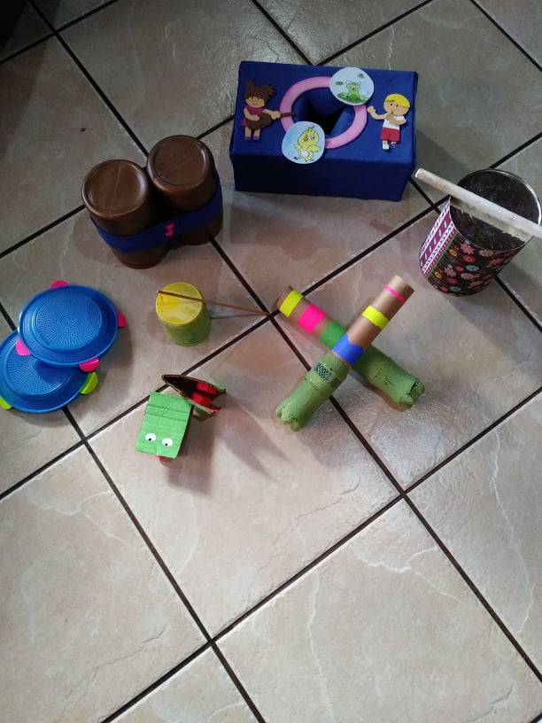
Fonte: Fernanda Forster (2019).

A caixa musical foi um sucesso, proporcionou muita diversão ao descobrirem as músicas desenhadas. A curiosidade é importante no desenvolvimento e aprendizagem das crianças, gera interesse em aprender, pois permite que a criança explora o mundo em seu redor (MEDIANA, 2016).
A terceira atividade explorou a música marcha soldado, para a qual foi confeccionado chapeus de jornal. A atividade não foi desenvolvida no pátio da escola, conforme estava planejado, pois outras atividades estavam sendo desenvolvidas neste local. O ambiente escolar deve ser explorado pelas crianças, pois a exploração de ambientes externos é rico em interações com os colegas e conexão com a natureza, elas também podem descarregar suas energias (RISSATO, 2019). Nessa atividade nem todos participaram, pois pediam que hora iriam assistir televisão. A tecnologia está presente na vida da criança, e a televisão é uma tecnologia que as crianças adoram, porém, se não for utilizada com cuidado ela pode ser responsável por atraso no desenvovimento e aprendizagem, gerar impulsividade e sentimentos de raiva.
Assim, é necessário saber trabalhar com a tecnologia, saber o tempo e a idade adequada para as crianças, não prejudicando a sua infância (SANTOS, 2015).

Imagem 02: Chapeus confeccionados com jornal
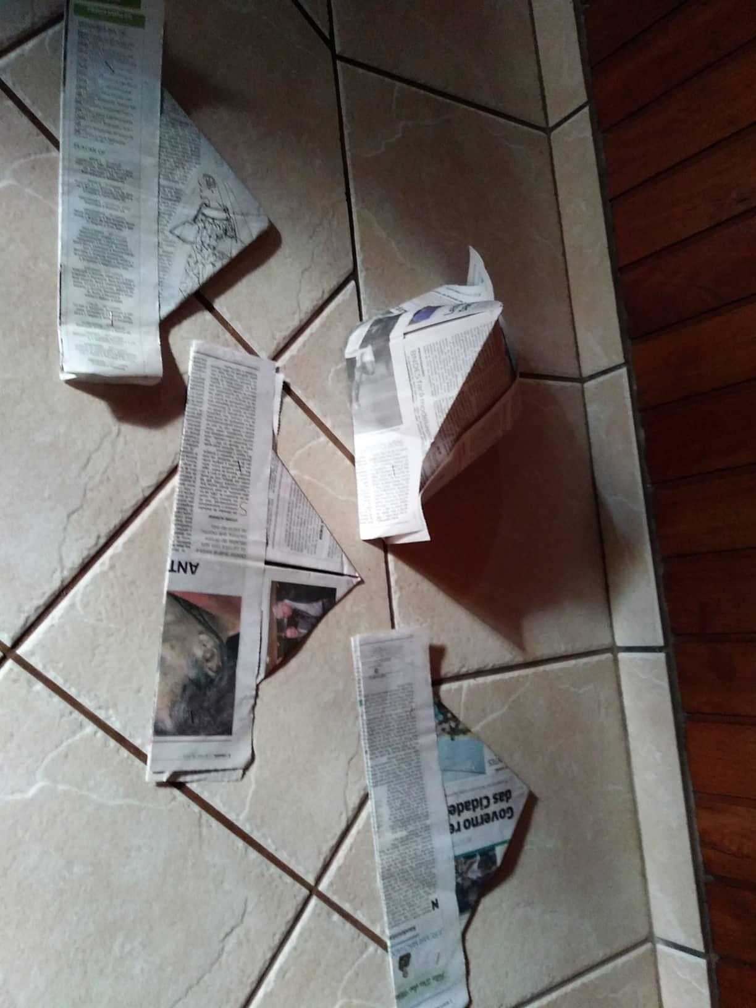
Fonte: Fernanda Forster (2019).

Já para a música da dona aranha, foi confeccionado um painel de e.v.a e de t.n.t para o seu desenvolvimento. Constatou-se que todas as crianças participaram e se envolveram, ficavam curiosas para poder pegar a dona aranha, ver os pingos de chuva e o sol. A primeira infância é marcada principalmente pelo desenvolvimento motor e o crescimento físico, também grande capacidade de aprendizagem e afetividade, e, neste sentido, a interação com o ambiente e os objetos influencia muito para esse crescimento, elas tem uma melhor aprendizagem quando interagem com seus colegas e podem ter o toque em objetos (LOPES, 2018).

Imagem 03: Senário da música Dona Arranha
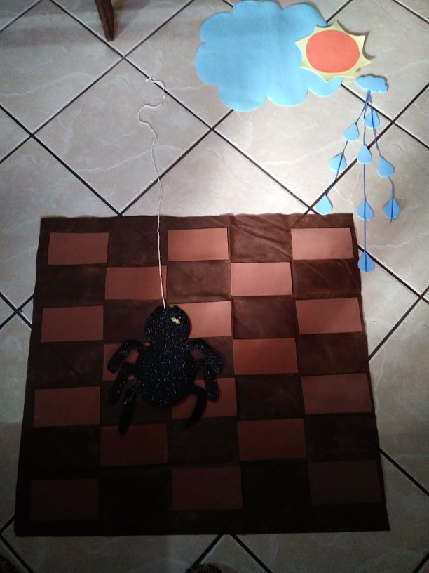
Fonte: Fernanda Forster (2019).

A quarta atividade desenvolvida foi referente a música “o jacaré foi passear lá na lagoa”, foram confeccionadas máscaras de e.v.a e a lagoa com um tecido. Nesta atividade também todas as crianças participaram, pois acharam interessante a máscara de jacaré. No entanto a atividade não ocorreu como o esperado, pois as crianças apresentaram dificuldade em aprender os gestos e a letra da cantiga. Na fase em que essas crianças se encontram, a aprendizagem acontece pela repetição.
A construção de conhecimentos, as competências e pensamentos críticos e reflexivos, é contínua, é um estudo voltado para o cérebro e sua relação com a aprendizagem. Por este motivo, é importante colocar a criança em situações que ofereçam desenvolvimento sensorial (MARICATO, 2013).

Imagem 04: Lagoa e máscaras de sapos
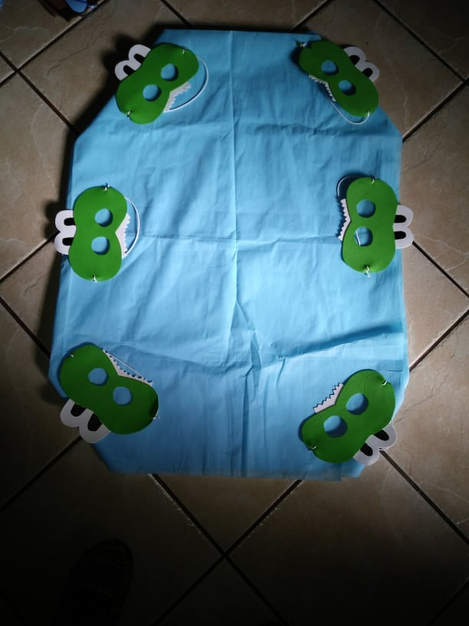
Fonte: Fernanda Forster (2019).

E última atividade desenvolvida foi o pano mágico, atividade essa que teve a participação de todas as crianças, fezendo com que despertasse a imaginação. Também tiveram ideias diferentes, as quais demostraram com o pano mágico. A imaginação da criança é aguçada através de histórias e cantos, o contato com os personagens permite ela imaginar cenários e construir novos fins (BNCC, 2019).
Considera-se que todas as atividades propostas foram desenvolvidas com empenho, porém nem todas tiveram o resultado esperado, mas percebu-se que atividades de musicalização, envolvendo os sons, gestos e movimentos de diferentes modos, desperta a curiosidade e a imaginação das crianças. Dessa maneira, se proporcionou diferentes formas de desenvolver a música e a musicalização, e não somente ser trabalhada com as crianças sentadas no chão e cantando cantigas.
Em suma, a intervenção trouxe muitos conhecimentos e aprendizagens referente os desafios e as possibilidades de trabalhar a música e a musicalização na educação infantil. Dessa forma, considera-se que a musicalização precisa estar presente desde cedo na infância, pois ajuda no desenvolvimento de raciocínio, atenção, capacidade auditiva, fala e linguagem, habilidades emocionais e sociais, destreza corporal, sensibilidade musical, pensamento criativo, desenvolvimento visual, autoestima, ritmo e coordenação. Musicalização é um grande instrumento para a educação, antes mesmo do bebê nascer ele tem contato com a música, com vibrações e pulsações do coração da mãe, pois traz muitos benefícios para o bebê, no seu desenvolvimento (JÚNIOR, 2018).

CONSIDERAÇÕES

Com a observação, estudo e intervenção constata-se que a musicalização vem ganhando seu espaço na escolas, pois ela ajuda no desenvolvimento de raciocínio, atenção, capacidade auditiva, fala e linguagem, habilidades emocionais e sociais, destreza corporal, sensibilidade musical, pensamento criativo, desenvolvimento visual, autoestima, ritmo e coordenação. Também com o estudo entende-se que a música ajuda nas funções executivas do célebro, tocar algum instrumento ajuda no desenvolvimento neurológico, também ajuda na concentração da criança, principalmente nos estudos.
Por este motivo que os resultados vem sendo positivos, dessa forma a musicalização precisa estar presente desde cedo na vida da criança, através de atividades que auxiliam na aprendizagem, fazendo com que instrumentos musicais e a dança façam parte da rotina da sala de aula. A musicalização também pode ser incluída na brincadeira, o que é muito importante na infância. Na brincadeira livre as crianças podem escolher o que mais as agradam como os instrumentos, o canto ou a dança. As rodas rítmicas possibilitam o contato com o colega, momento de inspiração no qual as crianças soltam a sua fantasia.
Em suma, considera-se que a musicalização tem o sentido de favorecer no desenvolvimento da criança e, com a ampla variação da musicalização, o professor pode planejar atividades que vão estar auxiliando na aprendizagem.

REFERÊNCIAS

EURIDICE, Rissato Exploração dos Espaços Externos como Processo de Descoberta na Educação Infantil, 2019. Disponível em https://www.atribunamt.com.br/2019/05/30/exploracao-dos-espacos-externos-como-processo-de-descoberta-na-educacao-infantil/Acesso em 05/06/2019.

FREITAS, Sueli Dança x Expressão Corporal, 2013. Disponível em http://freitasarte.blogspot.com/2013/04/danca-x-expressao-corporal.html Acesso em 16/05/2019.

GODOI, Luiz Rodrigo. A Importância da Música na Educação Infantil, 2011. Disponível em http://www.uel.br/ceca/pedagogia/pages/arquivos/LUIS%20RODRIGO%20GODOI.pdf Acesso em 20/05/2019.

HANSEN, Roger. Pedagogia Florença l: Bases Para a Educação Infantil de 0-3m anos. 2017. ed. Santa Catarina: 2017.

LOPES, Mariana. Inovar na Educação Infantil Depende do Reconhecimento da Criança e seus Direitos, 2018. Disponível em http://porvir.org/inovar-na-educacao-infantil-depende-do-reconhecimento-da-crianca-e-dos-seus-direitos/ Acesso em 06/06/2019.

MARICATO, Cristiane Carminati. Educação Cognitiva: Do Que se Trata?, 2013. Disponível em https://www.portaleducacao.com.br/conteudo/artigos/idiomas/educacao-cognitiva-do-que-se-trata/30088 Acesso em 06/06/2019.

MEDIANA, Vilma. Crianças Curiosas. A Curiosidade das Crianças, 2014. Disponível em https://br.guiainfantil.com/materias/educacao/aprendizagemcriancas-curiosas-a-curiosidade-das-criancas/ Acesso em 06/06/2019.

MENDONÇA, Luiz Carlos Leandro A Importância da Musica na Educação Infantil, 2014. Disponível em https://www.portaleducacao.com.br/conteudo/artigos/educacao/a-importancia-da-musica-na-educacao-infantil/56023 Acesso em 20/05/2019.

PROUTIÉRE, Maité A Roda Rítmica no Jardim da Infância, 2018. Disponível em http://aitiara.org.br/pm/103-a-roda-ritmica-no-jardim-de-infancia Acesso em 20/05/2019.

RODRIGUEA, Andréia O Que é Egocentrismo Infantil?, 2014. Disponível em http://quemcoruja.com.br/egocentrismo-infantil/ Acesso em 05/06/2019.

SANTOS, Jocelaine Uso de Tecnologia por Crianças: Benefício ou Perda da Infância?, 2015. Disponível em https://www.semprefamilia.com.br/uso-de-tecnologia-por-criancas-beneficio-ou-perda-da-infancia/ Acesso em 05/06/2019.

TREVISAN, Rita. Base Nacional Comum Curricular (BNCC). Revista Nova Escola, 2019.

JÚNIOR, Leonardo O Que é Musicalização Infantil, 2018. Disponível em http://musicanainfancia.com.br/o-que-e-musicalizacao-infantil/ Acesso em 15/05/2019.

